9. Гарантии изготовителя.
Гарантию изготовителя (поставщика) определяет ГОСТ 17677 и составляет 36 месяцев со дня продажи при соблюдении правил эксплуатации.
Изготовитель гарантирует соответствие технических параметров светильника действующей технической документации при соблюдении условий эксплуатации, транспортирования, хранения и монтажа.
При обнаружении неисправностей в течение действия гарантии предприятие-изготовитель проводит бесплатный гарантийный ремонт или замену светильника.
Гарантийные обязательства выполняются только при условии соблюдения правил установки и эксплуатации изделия. Гарантийные обязательства не выполняются производителем при наличии механических, термических повреждений оборудования или его частей; наличии следов самостоятельного вскрытия прибора и/или нарушении защитной маркировки; поломках, вызванных неправильным подключением светильника; перенапряжением в электросети более чем указано в Таблице(п.2); стихийными бедствиями.
Время нахождения светильника в гарантийном ремонте в срок действия гарантии не включается.
Для ремонта или замены светильника в период гарантийного срока требуется предоставить рекламацию с указанием условий, при которых была выявлена неисправность и предъявить само изделие с Паспортом Производителю или авторизированному дилеру.
При отсутствии даты продажи и штампа торгующей организации гарантийный срок исчисляется со дня даты выпуска светильников Производителем, указанный в настоящем паспорте.
Адрес предприятия – изготовителя: 603033 Россия, г. Нижний Новгород, ул. Вязниковская, д. 2-А, оф. 32 ООО «АТОН». Тел./факс +7 (831) 242-29-13, (831) 4115-120
- Утилизация.
Светильник не содержит токсичных материалов, а так же комплектующих, приносящих вред окружающей среде и требующих специальную утилизацию. Утилизацию светильников проводить обычным способом.
- Свидетельство о приемке.

Светильник изготовлен и принят в соответствии с ТУ 3461-020-89877285-2015

и признан годным для эксплуатации.
Продукция сертифицирована: сертификат соответствия № ТС RU C-RU.АВ24.В.04693

Наименования Светильник светодиодный общего назначения АТ-ДВО-07-33-__-__
серии АТ-ДВО-07 Альбатрос

Дата изготовления____________20___г. Контролер ОТК____________

4

Россия, г. Н.Новгород
ООО «Атон»

Светильники
СВЕТОДИОДНЫЕ
Общего назначения
Серии АТ-ДВО-07 Альбатрос
Инструкция по эксплуатации (паспорт)
АТ-ДВО-07-33-35-Х АТ-ДВО-07-33-34-Х
АТ-ДВО-07-33-35-О АТ-ДВО-07-33-34-О
АТ-ДВО-07-33-45-Х АТ-ДВО-07-33-44-Х
АТ-ДВО-07-33-45-О АТ-ДВО-07-33-44-О
г. Н.Новгород
WWW.ATON-SVET.RU
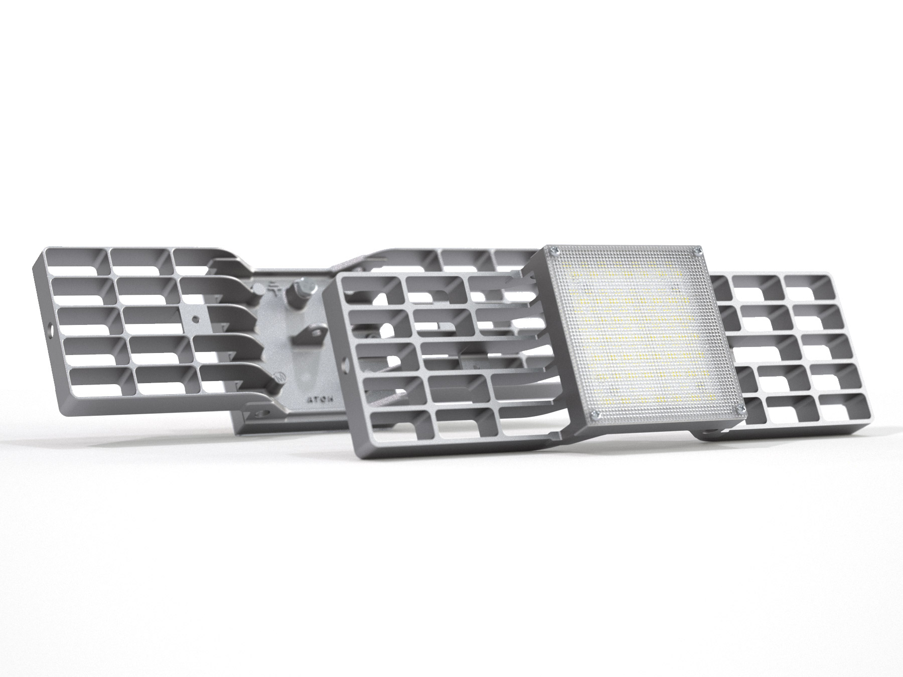
1. Назначение
1.1. Светильник серии АТ-ДВО-07 Альбатрос (серийное производство) на полупроводниковых источниках света (светодиодах), предназначен для освещения общественных помещении оборудованных подвесными потолками типа «Грильято» или им подобным.
Рассчитан для работы в сетях переменного тока 176-264В, 50 Гц. Качество электроэнергии должно соответствовать ГОСТ 32144-2013.
1.2. Светильник соответствует требованиям безопасности ГОСТ Р МЭК 60598.1.
2. Технические характеристики
Параметр | АТ-ДВО-07-33-35-Х*  АТ-ДВО-07-33-35-О** | АТ-ДВО-07-33-34-Х*  АТ-ДВО-07-33-34-О** | АТ-ДВО-07-33-45-Х*  АТ-ДВО-07-33-45-О** | АТ-ДВО-07-33-44-Х*  АТ-ДВО-07-33-44-О**
Частота тока(±2%) | 50 Гц
Номинальное напряжение | 176-264В
Цветовая температура | 5000 К | 4000 К | 5000 К | 4000 К
Потребляемая мощность, не более | 33Вт
Световой поток, не менее | 4000 Лм  **2800 Лм
Температура эксплуатации | -10+40°С
Коэффициент мощности | 0,95
Класс защиты от поражения электрическим током | I
Климатическое исполнение и категория размещения | УХЛ4
Степень защиты от воздействия окружающей среды | IP20
Масса светильника не более | 0,36 кг
Размер ячейки | 100х100 |  | 120х120
Срок службы светильников | 15 лет
Заявленные в таблице данные могут изменяться в пределах ±10%.
*- Х – рассеиватель микропризма
** - О – опаловое стекло
Светильники пригодны для непосредственной установки на опорную поверхность из нормально воспламеняемых материалов.
3. Габаритные размеры светильника.
Габаритные размеры (ДхШхВ) – АТ-ДВО-07-33-35 - 281х88х64 мм, АТ-ДВО-07-33-45 - 281х108х64 мм

4. Состав изделия
Корпус светильника выполнен из алюминиевого сплава. Оптическая часть выполнена из поликарбоната, опалового стекла( маркировка – О) или микропризма (маркировка - Х).
5. Комплект поставки.
5.1.Светильник в сборе, шт. 1
5.2.Паспорт (инструкция по эксплуатации), экз. 1
5.3 Упаковка, шт. 1
6. Условия эксплуатации.
Эксплуатация светильника производится в соответствии с “Правилами технической эксплуатации электроустановок потребителями”.
Светильник рассчитан на работу в сетях переменного тока с напряжением 220В и частотой 50-60Гц с колебаниями, установленными ГОСТ 32144-2013.
Изделие может устойчиво работать при изменении напряжения в сети в диапазоне от 176 до 264В.
Запрещается эксплуатация светильника в режимах и условиях, отличающихся от вышеуказанных.
7. Подключение и обслуживание.
Подключение и обслуживание светильника должны производить лица, имеющие допуск на право обслуживания электроустановок напряжением до 1000В.
Подключение светильника к питающей сети осуществляется согласно маркировке клеммной колодки источника питания .
Эксплуатация светильника без заземления корпуса недопустима. Заземление выполняется по ГОСТ 12.1.030.
Выполнение любых работ внутри светильника, а так же эксплуатация без рассеивателя не допускается.
ВНИМАНИЕ! Монтаж, устранение неисправностей, чистку и техническое обслуживание светильников необходимо производить ТОЛЬКО при отключенной электрической сети.
Осмотр и чистку светильника производить по мере необходимости с применением мягкой ветоши, смоченной в слабом мыльном растворе.
8. Транспортирование и хранение.
Транспортирование и хранение светильника должно производиться в упаковке производителя, при этом должны быть приняты меры предохранения от механических повреждений и воздействия атмосферных осадков. В воздухе не должно быть примесей, вызывающих разрушение упаковки и коррозию частей светильника.
Условия транспортирования светильника в части воздействия механических факторов должны соответствовать группе С по ГОСТ 23216, в части воздействия климатических факторов внешней среды – группе условий 4 по ГОСТ 15150.
Условия хранения светильника должны соответствовать группе условий 2 по ГОСТ 15150.

3

